Chapitre 6
Les nombres complexes

L'ensemble ℂ

Ensemble de nombres complexes
Théorème (admis) :
Il existe un ensemble de nombres, noté ℂ, et appelé ensemble des nombres complexes, possédant les propriétés suivantes :
- ℂ contient ℝ
- On définit dans ℂ une addition et une multiplication qui suivent les mêmes règles de calcul que l'addition et la multiplication des réels.
- Il existe dans ℂ un nombre i tel que .
- Tout élément z de ℂ s'écrit de manière unique avec x et y réels.

Exemples :
- Soit et

- ;

Vocabulaire
Définitions :
Si un nombre complexe s'écrit avec x et y réels, alors :
- s'appelle la forme algébrique de z.
- x est la partie réelle de z. On note .
- y est la partie imaginaire de z. On note .
- si alors ∈ℝ. On retrouve le fait que ℝ⊂ℂ.
- si alors est dit imaginaire pur. On note iℝ l'ensemble des imaginaires purs.

Exemple :
Pour , on a et .

Remarques :
- On note que si z∈ℂ, ∈ℝ et ∈ℝ.
- Deux nombres complexes sont égaux si, et seulement si, ils ont même partie réelle et même partie imaginaire :
⇔ et
- En particulier ⇔ et
Exemple :
Résoudre, dans ℂ, l'équation :
⇔ ⇔ .

Conjugué d'un nombre complexe
Définition :
Soit z un nombre complexe de forme algébrique .
On appelle conjugué de z et on note le nombre complexe .
Ainsi :
et

Exemples :
; ;

La notion de conjugué permet de caractériser les nombres réels et les nombres imaginaires purs parmi les nombres complexes.

Propriété :
Soit z un nombre complexe :
z ∈ℝ ⇔ et z ∈iℝ ⇔

Démonstration :
On note la forme algébrique de z :
- ⇔ ⇔ ⇔ ⇔ ⇔ z∈ℝ
- ⇔ ⇔ ⇔ ⇔ ⇔ z∈iℝ

Remarques :
; ;

Calcul algébrique dans ℂ

Opérations sur les nombres complexes
Soient deux nombres complexes et de formes algébriques respectives et .

Définition :
L'opposé d'un nombre complexe est le complexe noté défini par :

Propriétés :
Somme de complexes : .
Produit de complexes : .

Remarque :
Les identités remarquables valables dans ℝ le sont également dans ℂ.
De plus, en voici une nouvelle :

Propriété :
Tout nombre complexe non nul de forme algébrique admet un inverse noté de forme algébrique :

Démonstration :
Soit un nombre complexe non nul de forme algébrique . On cherche un nombre complexe de forme algébrique vérifiant .
Si alors d'où .
On multiplie la première égalité par et la deuxième par :
par addition, on obtient :
Comme alors donc :
- si : . Par suite d'où .
- si : le système devient et donc .
Dans tous les cas .
Réciproquement .

Exemples :
- L'inverse du complexe est .
- L'inverse de est le complexe :

Définition :
On définit le quotient , avec .

Exemple :
La forme algébrique d'un quotient est obtenue en multipliant le numérateur et le dénominateur par le conjugué du dénominateur :

Propriété :
⇔ ou

Démonstration :
- Soit et deux nombres complexes.
Si alors . Si alors . Donc si ou alors .
- Réciproquement si démontrons par l'absurde que ou .
Supposons que et alors admet un inverse dans ℂ.
Comme on obtient soit d'où .
D’où la contradiction, par suite soit soit .

Calculatrice

Opérations sur les conjugués
Propriétés :
Pour tout nombre complexe et et pour tout entier naturel non nul on a :
; ;
De plus si alors :
;

Démonstrations :
Soit et deux nombres complexes de forme algébrique et .
- Comme alors donc .
- Comme alors .
De plus . Donc .
- Si alors . Comme on a .
Comme on obtient d'où
Exemples :  ; | 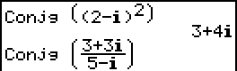  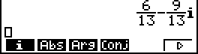

Équation du second degré dans ℂ

Racine carrée dans ℂ d'un nombre réel
Définition :
a désigne un nombre réel.
Les solutions dans ℂ de l'équation sont appelées racines carrées de a dans ℂ.

Propriété :
Tout nombre réel non nul a admet deux racines carrées dans ℂ.
- Si , ce sont les nombres et .
- Si , ce sont les nombres et .

Exemples :
- Les racines carrées de 2 dans ℂ sont et .
- Les racines carrées de -3 dans ℂ sont et .

Équation du second degré à coefficients réels
Propriété :
On considère l'équation dont les coefficients a, b, c sont des nombres réels, avec .
On note  le réel appelé le discriminant.
- Si , alors l'équation admet deux solutions réelles :
et
- Si , alors l'équation admet une solution réelle :
- Si , alors l'équation admet deux solutions complexes conjuguées :
et

Démonstration :
Pour tout nombre complexe , avec .
Résoudre l'équation revient à résoudre car .
- Si , équivaut à .
- Si , ou soit ou .
- Si , ou soit ou .

Remarque :
Si l'on note et les solutions de l'équation (avec éventuellement ), alors pour tout nombre complexe , .
Exemple :
a pour discriminant , donc les solutions dans ℂ de cette équation sont les nombres complexes conjugués : et .

Calculatrice :

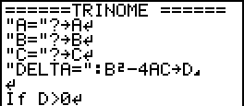  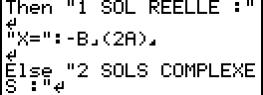  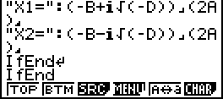  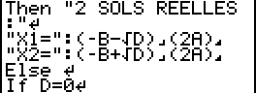 | 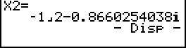  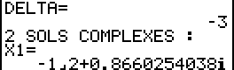  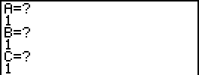 | 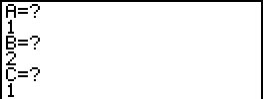  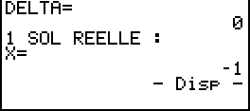
 | 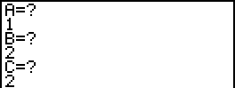  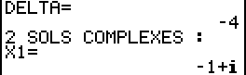  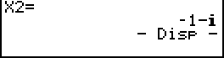 | 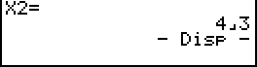  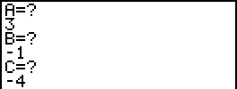  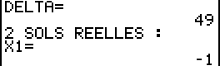

Représentation géométrique

Le plan complexe
Définitions :
- Le plan complexe est le plan muni d'un repère orthonormé direct .
- À tout nombre complexe avec et nombres réels, on associe le point de coordonnées .
On dit que est le point image de et que est le vecteur image de .
- Tout point est le point image d'un seul nombre complexe .
On dit que est l'affixe du point et du vecteur .

Notation et vocabulaire :
- Pour indiquer que (avec x∈ℝ, y∈ℝ) est l'affixe d'un point , on note .
- Les nombres réels sont les affixes des points de l'axe des abscisses appelé aussi axe des réels.
- Les nombres imaginaires purs sont les affixes des points de l'axe des ordonnées appelé aussi axe des imaginaires purs.
Exemples :
O, I et J ont pour affixes , et .

Remarques :
- « M appartient à l'axe des abscisses » équivaut à « ».
- « M appartient à l'axe des ordonnées » équivaut à « ».
- Les points d'affixes et sont symétriques par rapport à l'axe réel.
- Les points d'affixes et sont symétriques par rapport à l'origine.

Affixe d'un vecteur
Dans le plan complexe, est un vecteur de coordonnées .
Le point tel que a pour coordonnées , donc le vecteur a pour affixe .
On dit que le vecteur a pour affixe .
Exemple :
a pour coordonnées , donc le vecteur a pour affixe notée .

Propriétés :
- Deux vecteurs sont égaux si, et seulement si, leurs affixes sont égales.
- Si et ont pour affixes et , alors l'affixe du vecteur est et celle du vecteur ( nombre réel) est .

Propriétés :
Deux points et du plan complexe ont pour affixes respectives et .
- L'affixe du vecteur est .
- L'affixe du milieu du segment [AB] est .

Démonstrations :
- , l'affixe de est et l'affixe de est .
Donc a pour affixe .
- est le milieu du segment [AB], donc soit .
Or, d'après la relation de Chasles, , donc .

Exemple :
et .
Le vecteur a pour affixe .
Le milieu de [AB] a pour affixe .

Module et arguments d'un nombre complexe
Le plan complexe est muni d'un repère orthonormé direct .

Définition :
Soit un nombre complexe et son image dans le plan complexe.
- Le module de , noté , est la distance : .
- Si est non nul, on appelle argument de , noté , toute mesure en radian de l'angle orienté :

Exemples :
- et .
- et .
- et .

Remarques :
- 0 n'a pas d'argument.
- Le module d'un réel est égal à sa valeur absolue.
- Si avec et réels, alors .
- Si les points et ont pour affixes respectives et , alors .

Propriétés :
- Pour tout nombre complexe , .
- Pour tout nombre complexe , .
- Pour tout nombre complexe non nul :
;
- est un réel si, et seulement si,
- est un imaginaire pur si, et seulement si, .

Forme trigonométrique

Définition
Définition :
Soit un nombre complexe non nul, on pose :
et ; et
On a alors et .
On obtient alors l'écriture qui est appelée forme trigonométrique du nombre complexe .

Remarque :
Si le nombre complexe non nul s'écrit sous forme algébrique et sous forme trigonométrique, alors :
- et
- et et

Exemples :
- Soit . On a . Alors donc la forme trigonométrique de est . Un argument de est .
- n'est pas la forme trigonométrique de car est négatif.

Opérations sur les formes trigonométriques
Propriété :
Les complexes et avec et sont égaux si, et seulement si,

Démonstration :
Supposons que et soient égaux et non nuls alors et .
La réciproque est évidente.

Propriétés :
Si et , alors on a :

- lorsque .
- lorsque .

Démonstrations :
.
- .
Comme et , on obtient :

Comme et , on a donc est la forme trigonométrique de .
D'où .
- Pour , .
Comme , on a .

Conséquences :
Quels que soient les nombres et non nuls, n∈ℕ on a :
Opération | Produit | Puissance
Module |  | ; n∈ℕ
Argument

Opération | Inverse | Quotient
Module | ; | ;
Argument

Propriété (inégalité triangulaire) :
Quels que soient les nombres et non nuls, on a :

Propriétés :
- et
- et

Démonstrations :
- Il existe un unique point dans le plan complexe tel que .
Donc en notant l'affixe du point .
Par suite et .
- et

Conséquences :
- Les points A, B et C sont alignés si, et seulement si, .
- Les droites et sont perpendiculaires si, et seulement si, .
- Caractérisation du cercle  de centre et de rayon :
⇔ ⇔
- Caractérisation de la médiatrice  de :
⇔ ⇔

Forme exponentielle

La fonction 
est la fonction définie sur ℝ et à valeur dans ℂ par .
: ℝ  ℂ

- Pour tous nombres réels  et ', .  En effet,  et  Donc et la fonction vérifie une relation fonctionnelle analogue à celle de la fonction exponentielle.  - Les fonctions et sont dérivables sur ℝ. On admet qu'alors la fonction est dérivable sur ℝ et que  Ainsi, pour tout nombre réel , et donc .  Cette propriété est à rapprocher du fait que si , alors est dérivable sur ℝ et . |     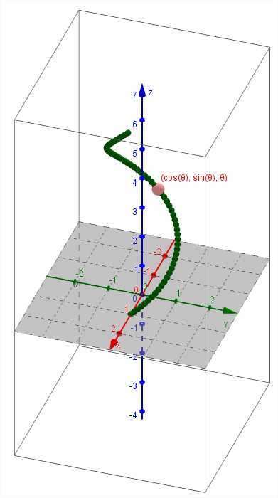  On obtient des points de avec

Définition :
Pour tout nombre réel , .

Ainsi, est le nombre complexe de module 1 dont un argument est .
En d'autres termes, le cercle trigonométrique de centre l'origine O du repère est l'ensemble des points d'affixes où  décrit ℝ.
Exemples :

Formes exponentielles
Tout nombre complexe admet une forme trigonométrique .
On peut donc écrire .

Définition :
Une forme exponentielle d'un nombre complexe dont un argument est , est l'écriture .

Propriétés :
Pour tous nombres réels  et ', pour tout nombre entier naturel n,
- et  - (formule de Moivre) | - si, et seulement si,

Exemple :
Le nombre n'est pas écrit sous forme exponentielle.
Pour l'écrire sous forme exponentielle, on peut utiliser le fait que .
Alors .

Propriétés :
Pour tout réel  et pour tout entier relatif n :
- Formule de Moivre : .
- Formule d'Euler : et .

Démonstrations :
- Pour tout n∈ℕ, on a alors
On peut écrire . Par suite, .
Pour tout n∈ℤ⁻, on pose alors . Comme , on a :

Donc pour tout n∈ℤ, .
- Pour tout réel , on a ,
Par somme, soit .
Par différence, soit

Conséquences
Formules d'addition :
Pour tous réels a et b, on a :

Démonstration :
Comme , en passant à la forme algébrique, on obtient :
, en développant :
.

Formule de duplication :
Pour tout réel a, on a :

Démonstration :
Comme , en passant à la forme algébrique, on obtient :
, en développant :
.

Calculatrice :

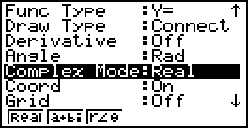 | 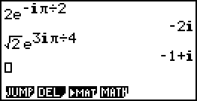 | 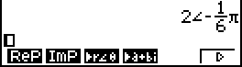  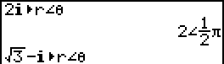

Annexe 1 : Transformations

Soit une transformation du plan dans le plan qui, à tout point M associe le point M'.
On lui associe une fonction de ℂ dans ℂ qui à un complexe , affixe du point M, associe le complexe , affixe du point M'.
est l'écriture complexe de la transformation .

 | Transformation et éléments caractéristiques | Définition géométrique | Écriture complexe associée
 | T est la translation de vecteur | équivaut à : | est un vecteur d'affixe b :
 | H est l'homothétie de contre  et de rapport k non nul | équivaut à : |  est un point d'affixe  :
 | R est la rotation de centre  et d'angle  | Pour M≠, équivaut à : |  est un point d'affixe  :

Annexe 2 : Équations polynomiales

Interprétation graphique
On considère la fonction


Et on cherche les valeurs de tel que

On utilise la forme algébrique de () et à partir de .
On peut donc considérer que est la fonction :


En utilisant le fait que ⇔ et
On se ramène au problème suivant :
On considère les fonctions et
 | 

Soit c₁ la courbe représentative de et c₂ la courbe représentative de .
On s'intéresse finalement à l'intersection des 2 courbes c₁ et c₂.

Généralisation :

Exemples :

La surface représentant les points est :  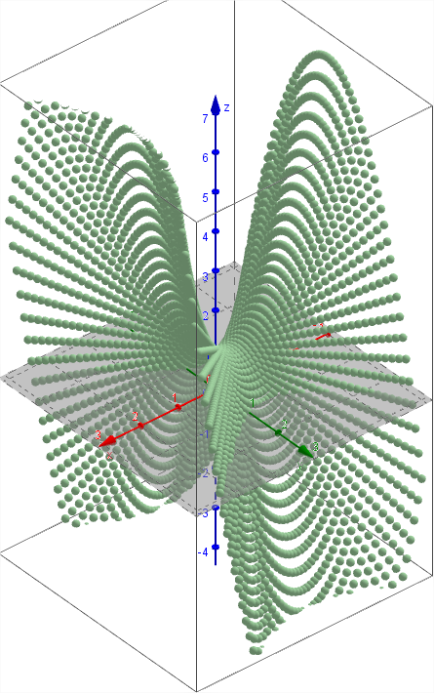 | La courbe c₁ représentant la conique est :

La surface représentant les points est  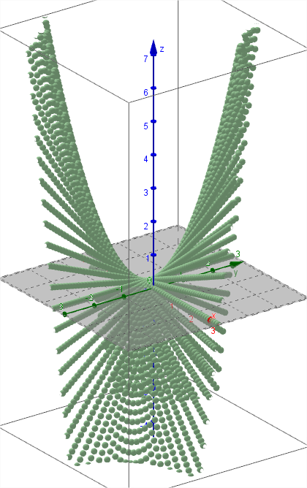 | La courbe c₂ représentant la conique est :

Donc les solutions de l'équation correspondent aux affixes des points d'intersections de c₁ et c₂ :

On a donc et

La surface représentant les points est :  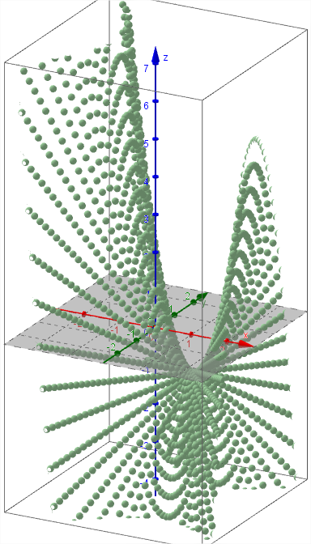 | La courbe c₁ représentant la conique est :

La surface représentant les points est :  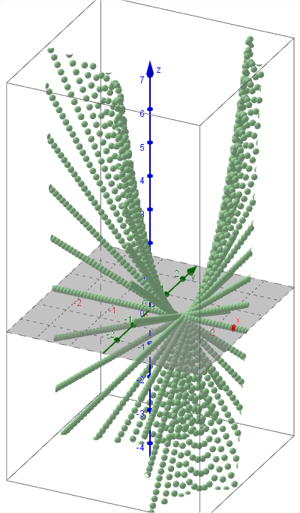 | La courbe c₂ représentant la conique est :

Donc les solutions de l'équation correspondent aux affixes des points d'intersections de c₁ et c₂ :

On a donc et

La surface représentant les points est :  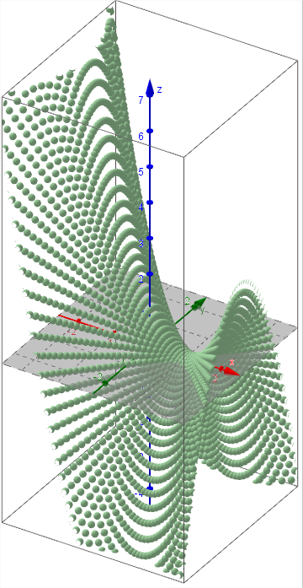 | La courbe c₁ représentant la conique est :

La surface représentant les points est :  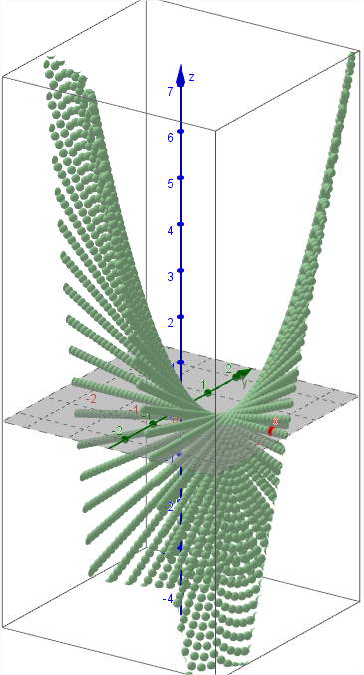 | La courbe c₂ représentant la conique est :

Annexe 3 : Lieux géométriques

Soit A et B, 2 points de et un point de (ou du plan).    On obtient des points de de coordonnées |  | On vérifie que les points A, M et B  sont alignés pour : | On vérifie que (MA) et (MB) sont perpendiculaires pour :
 | 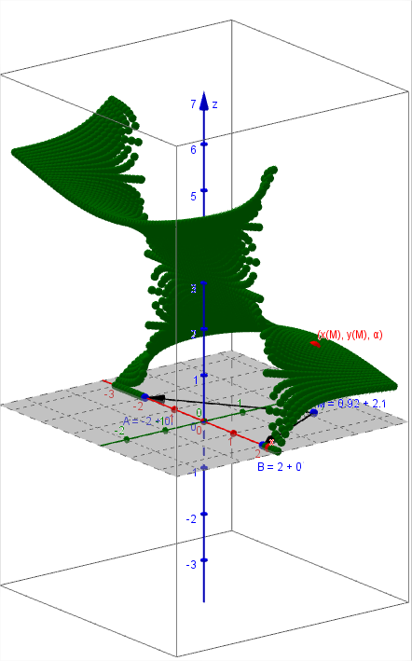 | 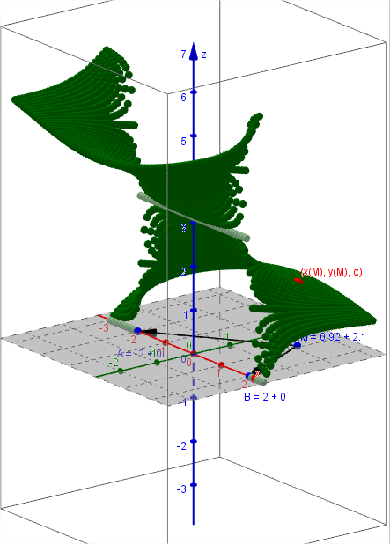 | 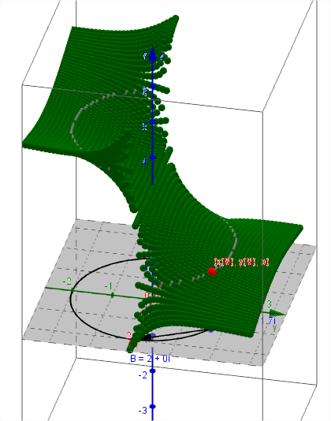

Soit A et B, 2 points de et un point de (ou du plan).    On obtient des points de de coordonnées |  | On vérifie que M∈  ( médiatrice de [AB]) pour : | On vérifie que pour k≠1, M∈c
 | 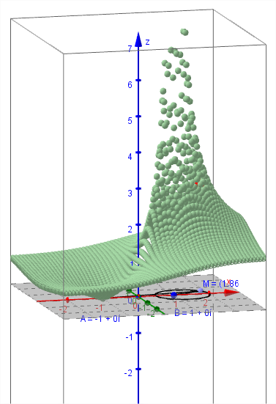 | 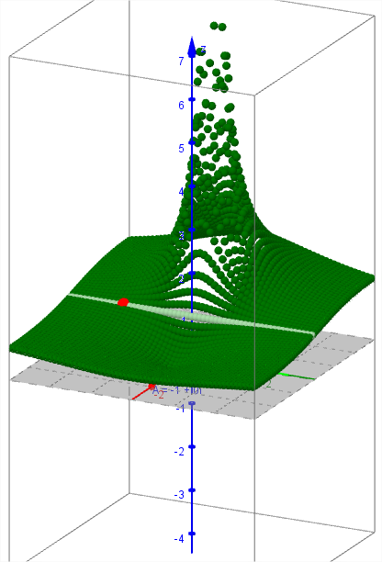 | 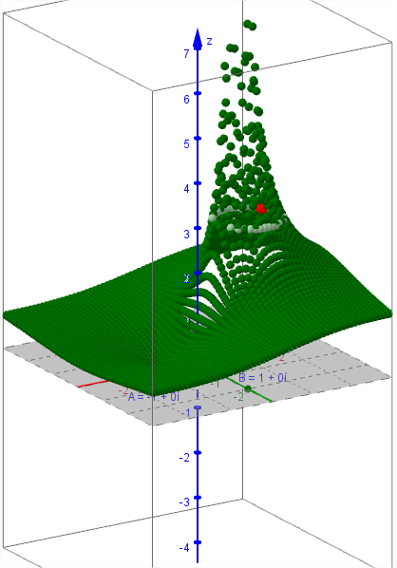

Programme :

Contenus | Capacités attendues | Commentaires
Forme algébrique, conjugué. Somme, produit, quotient.  Équation du second degré à coefficients réels.  Représentation géométrique.  Affixe d’un point, d’un vecteur.  Forme trigonométrique :  - module et argument, interprétation  géométrique dans un repère orthonormé direct ;  - notation exponentielle. | • Effectuer des calculs algébriques  avec des nombres complexes.  • Résoudre dans C une équation du  second degré à coefficients réels.  • Représenter un nombre complexe par un point ou un vecteur.  • Déterminer l’affixe d’un point ou  d’un vecteur.  • Passer de la forme algébrique à la forme trigonométrique et inversement.  • Connaître et utiliser la relation  .  • Effectuer des opérations sur les nombres complexes écrits sous différentes formes. | On introduit dans ce chapitre des éléments lui donnant une dimension historique.  Le plan est muni d’un repère orthonormé .  La notation exponentielle est introduite après avoir montré que la fonction  θ cosθ + i sin θ  vérifie la même relation fonctionnelle que la fonction exponentielle.  Les nombres complexes permettent de mémoriser les formules trigonométriques d’addition et de duplication vues en première.  ↔[SI] Analyse fréquentielle d’un système.

